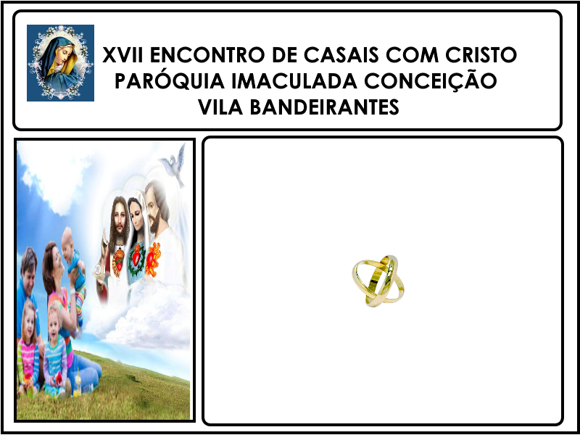  

**Mª DA PÁSCOA**

**EDNA**

**RITA**

**LINDOMAR**

**OTAVIANO**

**ASSIS**

  

**Mª DA PÁSCOA**

**EDNA**

**OTAVIANO**

**LINDOMAR**

**ASSIS**

**RITA**



**DAS DORES**

**ZÉ FRANCISCO**

**ZÉ FRANCISCO**

**DAS DORES**

**CONCEIÇÃO**

**FRANCISCO**



**FRANCISCO**

**CONCEIÇÃO**